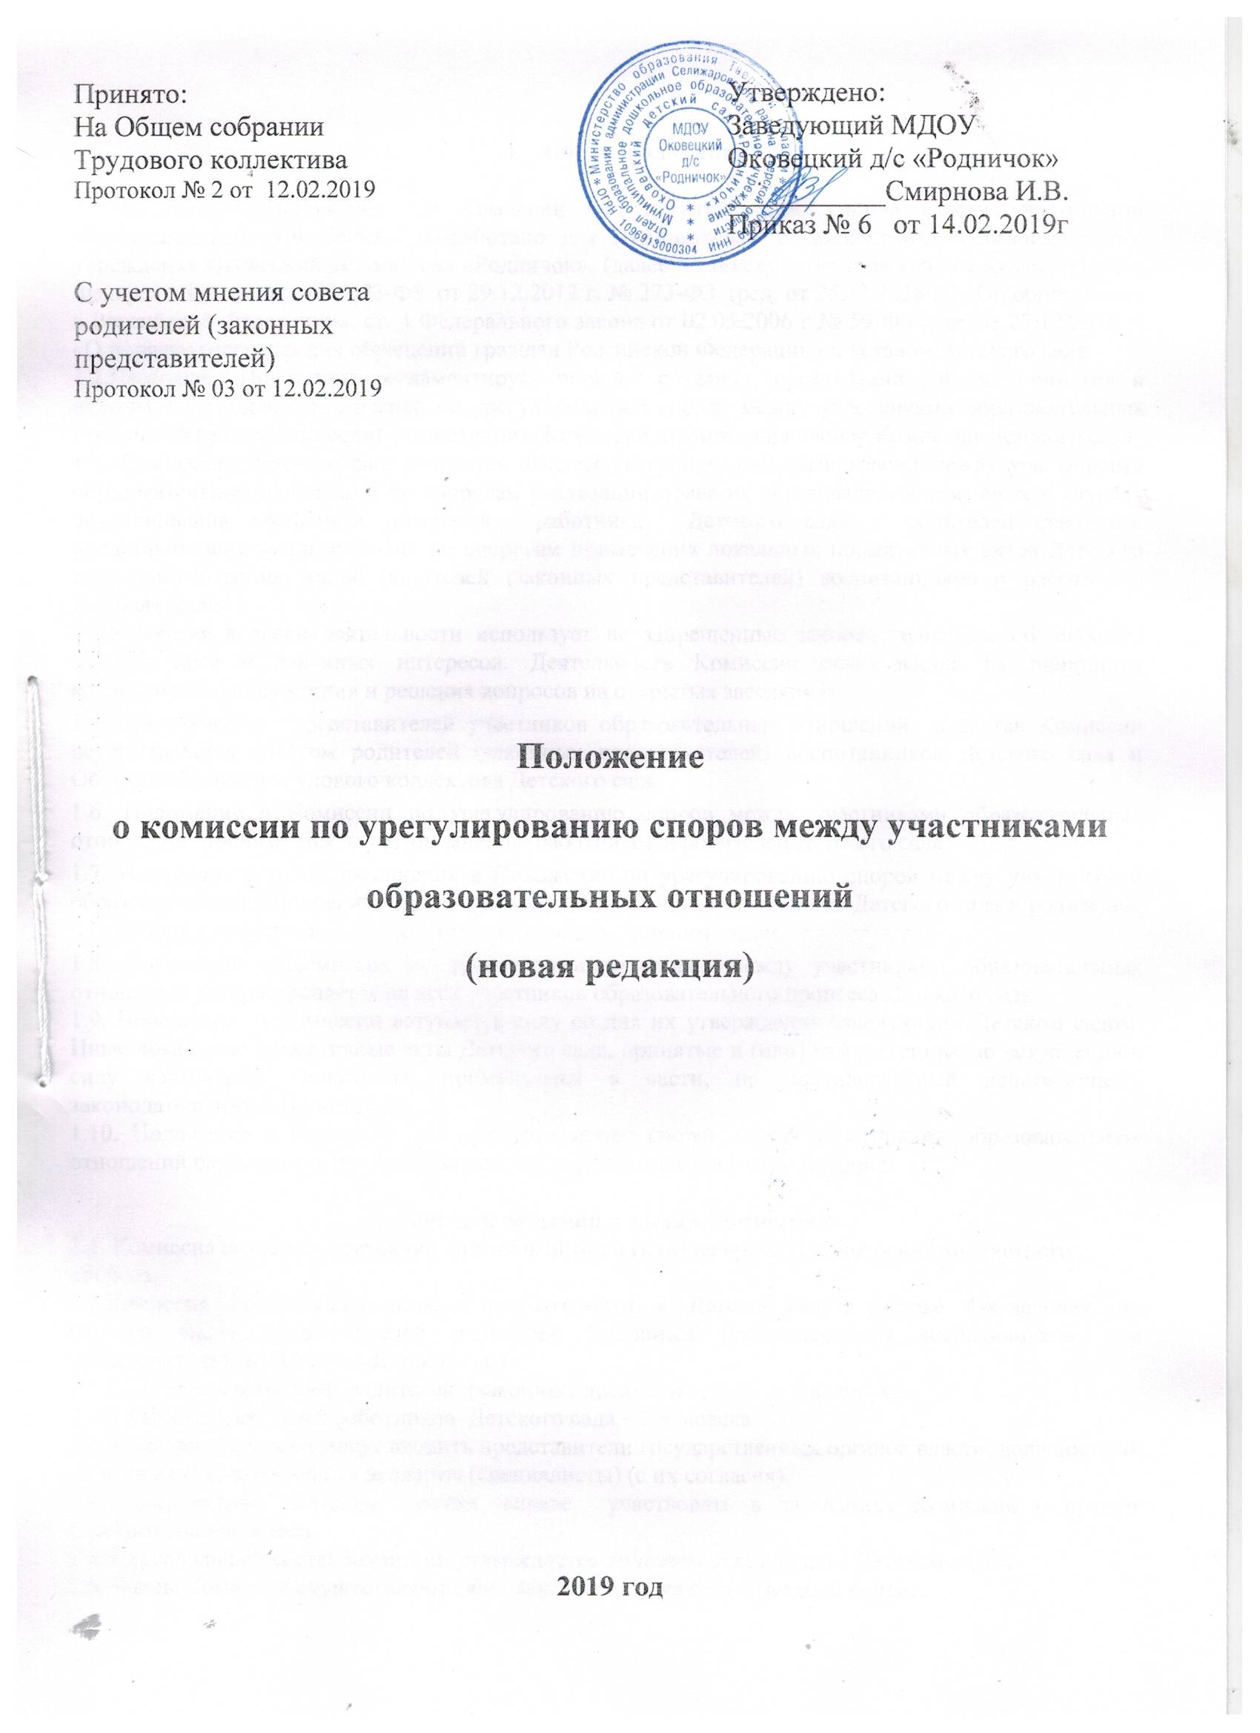

- Общие положения
1.1.Настоящее Положение о Комиссии по урегулированию споров между участниками образовательных отношений разработано для муниципального дошкольного образовательного учреждения Оковецкий детский сад «Родничок» (далее по тексту – Детский сад) в соответствии в с Федеральным законом № 273-ФЗ от 29.12.2012 г. № 273-ФЗ (ред. от 25.12.2018 г.) «Об образовании в Российской Федерации», ст. 4 Федерального закона от 02.05.2006 г № 59-ФЗ (ред. от 27.12.2018 г) «О порядке рассмотрения обращений граждан Российской Федерации» и уставом Детского сада.
1.2.Настоящее Положение регламентирует порядок создания, организации работы, принятия и исполнения решений Комиссией по урегулированию споров между участниками образовательных отношений (далее-Комиссия), компетенцию Комиссии, полномочия членов Комиссии Детского сада.
1.3. Комиссия Детского сада создается в целях урегулирования разногласий между участниками образовательных отношений по вопросам реализации права на образование, в том числе в случаях возникновения конфликта интересов работника Детского сада и родителей (законных представителей) воспитанников, по вопросам применения локальных нормативных актов Детского сада, рассмотрения жалоб родителей (законных представителей) воспитанников и работников Детского сада.
1.4.Комиссия в своей деятельности использует не запрещенные законодательством РФ способы защиты прав и законных интересов. Деятельность Комиссии основывается на принципах коллективного обсуждения и решения вопросов на открытых заседаниях.
1.5.Делегирование представителей участников образовательных отношений в состав Комиссии осуществляется советом родителей (законных представителей) воспитанников Детского сада и Общим собранием трудового коллектива Детского сада.
1.6. Положение о Комиссии по урегулированию споров между участниками образовательных отношений принимается с учетом мнения работников и родителей Детского сада.
1.7. Изменения и (или) дополнения в Положение по урегулированию споров между участниками образовательных отношений принимаются с учетом мнения работников Детского сада и родителей, и вступают в силу после утверждения заведующим Детским садом.
1.8. Положение о Комиссии по урегулированию споров между участниками образовательных отношений распространяется на всех участников образовательного процесса Детского сада.
1.9. Положение о Комиссии вступает в силу со дня их утверждения заведующим Детским садом. Иные локальные нормативные акты Детского сада, принятые и (или) утвержденные до вступления в силу настоящего Положения, применяются в части, не противоречащей действующему законодательству и Положению.
1.10. Положение о Комиссии по урегулированию споров между участниками образовательных отношений размещается на официальном сайте Детского сада в сети Интернет.

II. Порядок создания и состав Комиссии
2.1. Комиссия создается постоянно на учебный год и (или) на время рассмотрения конкретного вопроса.
2.2.Комиссия по урегулированию споров создается в Детском саду в составе 4-х человек, из равного числа представителей родителей (законных представителей) воспитанников и представителей работников Детского сада.
2.2.1. От представителей родителей (законных представителей) – 2 человека;
2.2.2. От представителей работников Детского сада – 2 человека
2.3. В состав Комиссии могут входить представители государственных органов власти, должностные лица и (или) приглашенные эксперты (специалисты) (с их согласия).
2.4. Заведующий Детским садом, вправе участвовать в заседаниях Комиссии с правом совещательного голоса.
2.5. Персональный состав Комиссии утверждается приказом заведующего Детским садом
2.6. Члены Комиссии осуществляют свою деятельность на безвозмездной основе.

III. Компетенция Комиссии и полномочия членов Комиссии
3.1. В компетенцию Комиссии входит рассмотрение следующих вопросов:
3.1.1. Возникновение конфликта интересов между педагогическими работниками Детского сада и иными участниками образовательного процесса;
3.1.2. Применения локальных нормативных актов Детского сада в части, противоречащей реализации права на образование;
3.1.3. Рассмотрение жалобы работника Детского сада о применении к нему дисциплинарного взыскания;
3.1.4. Рассмотрение конфликтных ситуаций во время промежуточной или итоговой аттестации
3.1.5. Рассмотрение обращений педагогических работников Детского сада о наличии или об отсутствии конфликта интересов, о соблюдении норм Кодекса профессиональной этики педагогического работника Детского сада
3.1.6. Нарушения педагогическими работниками норм Кодекса профессиональной этики педагогического работника Детского сада
3.2. Члены Комиссии при рассмотрении вопросов, отнесенных к компетенции Комиссии:
3.2.1. Принимают к рассмотрению заявления (обращения, жалобы) от участника образовательного процесса;
3.2.2. Принимают решение по каждой конфликтной ситуации (спорному вопросу);
3.2.3. Запрашивают дополнительную документацию, материалы для проведения самостоятельного изучения вопроса;
3.2.5. Рекомендуют внести изменения (дополнения) в локальные нормативные акты Детского сада.
3.3. Полномочия членов Комиссии могут быть прекращены досрочно:
3.3.1. По собственному желанию согласно заявлению на имя заведующего;
3.3.2. В связи с невозможностью исполнения обязанностей члена Комиссии по уважительной причине (продолжительная болезнь свыше 40 календарных дней; длительный отпуск свыше 60 календарных дней; командировка на срок более 30 календарных дней; задержание или арест на срок свыше 30 календарных дней; наказание, связанное с лишением или ограничением свободы);
3.3.3. В связи с увольнением работника из Детского сада;
3.3.4. В связи со смертью члена Комиссии.
3.5. Детский сад не выплачивает членам Комиссии вознаграждение за выполнение ими своих обязанностей, за исключением компенсации документально подтвержденных расходов, непосредственно связанных с участием в работе Комиссии (командировочные расходы, повышение квалификации, профессиональная переподготовка и т.п.).

IV. Организация работы Комиссии
4.1. Члены Комиссии на своем первом заседании избирают открытым голосованием с оформлением соответствующего протокола председателя и секретаря Комиссии. Комиссия в любое время вправе переизбрать своего председателя и (или) секретаря.
4.2. Председатель организует работу Комиссии, созывает его заседания, председательствует на них и организует ведение протокола.
4.3. Заседания Комиссии проводятся по мере необходимости. В случаях, не терпящих отлагательства, заседание Комиссии собирается незамедлительно.
4.4. В заседании Комиссии вправе участвовать заведующий Детским садом с правом совещательного голоса.
4.5. Заседание Комиссии является правомочным, если все члены Комиссии извещены о времени и месте его проведения и на заседании присутствует не менее ¾ членов Комиссии. Передача членом Комиссии своего голоса другому лицу не допускается.
4.6. При решении вопросов каждый член Комиссии имеет один голос. В случае равенства голосов решающим является голос председателя Комиссии.

V. Порядок принятия и исполнения решений Комиссии
5.1. Педагогические работники Детского сада и родители (законные представители) вправе обратиться в Комиссию с заявлением (в письменной форме или в форме электронного документа, или жалобы, а также в устной форме) в течение 14 (четырнадцати) календарных дней со дня возникновения конфликтной ситуации и (или) нарушения прав, свобод, гарантий или обязанностей участника образовательного процесса.
5.2. Рассмотрение заявления (обращения, жалобы) осуществляется в 14 (четырнадцати) календарных дней со дня его поступления в Комиссию.
5.3. Конфликтная ситуация рассматривается на заседании Комиссии в присутствии заявителя и ответчика. Комиссия имеет право вызывать на заседания Комиссии свидетелей (очевидцев) конфликта, приглашать экспертов (специалистов).
5.4. Комиссия в соответствии с полученным заявлением (обращением, жалобой), заслушав мнения сторон, принимает решение об урегулировании конфликтной ситуации.
5.5. По письменному заявлению участнику конфликтной ситуации выдается копия протокола заседания Комиссии.
5.6. Решения Комиссии принимаются простым большинством путем открытого голосования.
5.7. Заседание Комиссии оформляется протоколом, который подписывается всеми присутствующими членами Комиссии.
5.8. Протокол заседания Комиссии составляется не позднее трех календарных дней после его проведения.
В протоколе указываются:
- место и время его проведения;
- лица, присутствующие на заседании;
- повестка дня заседания;
- вопросы, поставленные на голосование, и итоги голосования по ним;
- принятые решения.
5.9. Решение Комиссии является основанием для принятия заведующим Детским садом соответствующего решения.
5.10. Решение Комиссии является обязательным для всех участников образовательных отношений Детского сада и подлежит исполнению в сроки, предусмотренные указанным решением.
5.11. Решение Комиссии может быть обжаловано в установленном законодательством Российской Федерации порядке заведующему Детским садом, в суд или иные уполномоченные органы власти (должностным лицам).

VI. Заключительные положения
6.1. Члены Комиссии при осуществлении своих прав и исполнении обязанностей должны действовать в интересах Детского сада и участников образовательного процесса, осуществлять свои права, исполнять обязанности добросовестно и разумно.
6.2. Члены Комиссии несут ответственность перед Детским садом за убытки, причиненные Детскому саду, их виновными действиями (бездействием), если иные основания и размер ответственности не установлены федеральными законами.
6.3. Если в результате изменения законодательства Российской Федерации отдельные пункты настоящего Положения вступают в противоречие с ними, эти пункты утрачивают силу и до момента внесения соответствующих изменений и (или) дополнений в Положение.

